


UNIVERSIDAD PERUANA UNIÓN
Escuela Profesional de Ingeniería de Sistemas

Informe de evidencia de aprendizaje
S07 · Creación y arquitectura de la SPA
SITRA-ORO · Aplicación al módulo Mayorista
Nombre | Faijo Calisaya Helio Paul
Equipo | Equipo 05
Sesión | S07 · Creación y Arquitectura de la SPA
Aporte | Frontend del módulo Mayorista: arquitectura SPA, navegación y conexión HTTP.
GitHub | https://github.com/helionelio900-hub/SysProyec_Acopus
2 · APLICACIÓN DE LA SESIÓN

Propósito
Documentar la arquitectura SPA del frontend SITRA-ORO y comprobar la navegación y las operaciones del módulo Mayorista conectado al backend.
Las capturas son la evidencia visual pendiente. Inserta capturas reales con la ventana completa, la fecha y hora, y tu usuario o perfil visibles.

3.1 · EVIDENCIA TÉCNICA

Proyecto y arquitectura
El frontend de SITRA-ORO está organizado por responsabilidades comunes y funcionalidades. En esta evidencia se debe mostrar la estructura real del proyecto, incluyendo core, shared y features, y la ubicación de las pantallas del módulo Mayorista.
Ruta de referencia: lp2/sitra-oro-frontend/src/app
CAPTURA 1. Estructura de carpetas del proyecto
En VS Code, muestra core, shared, features y la carpeta Mayorista. Deja visible el reloj y tu perfil.
[ PEGA AQUÍ LA CAPTURA ]
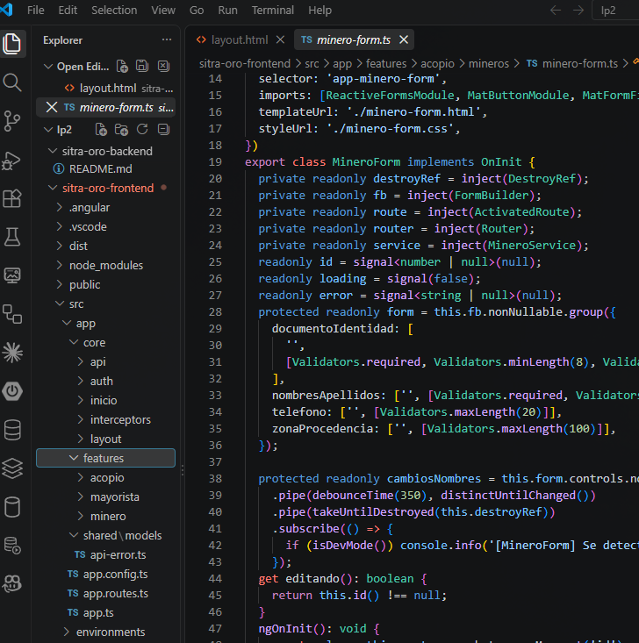Ventana completa · reloj y usuario/perfil visibles · sin recortar

Explicación. La estructura separa los elementos compartidos de la aplicación de las pantallas y servicios propios del módulo Mayorista.

3.2 · EVIDENCIA TÉCNICA

Layout y navegación
La actividad pide una página de inicio real en / y al menos dos rutas navegables. Las capturas deben mostrar que el encabezado y menú se mantienen al cambiar entre páginas.
CAPTURA 2. Página de inicio en la ruta raíz
Abre http://localhost:4200/; muestra el inicio real, el encabezado y el menú.

Explicación. La página raíz presenta el inicio del proyecto sin enviar al usuario automáticamente a otra sección.
CAPTURA 3. Navegación entre dos rutas
Navega a una ruta Mayorista y conserva el layout común visible.
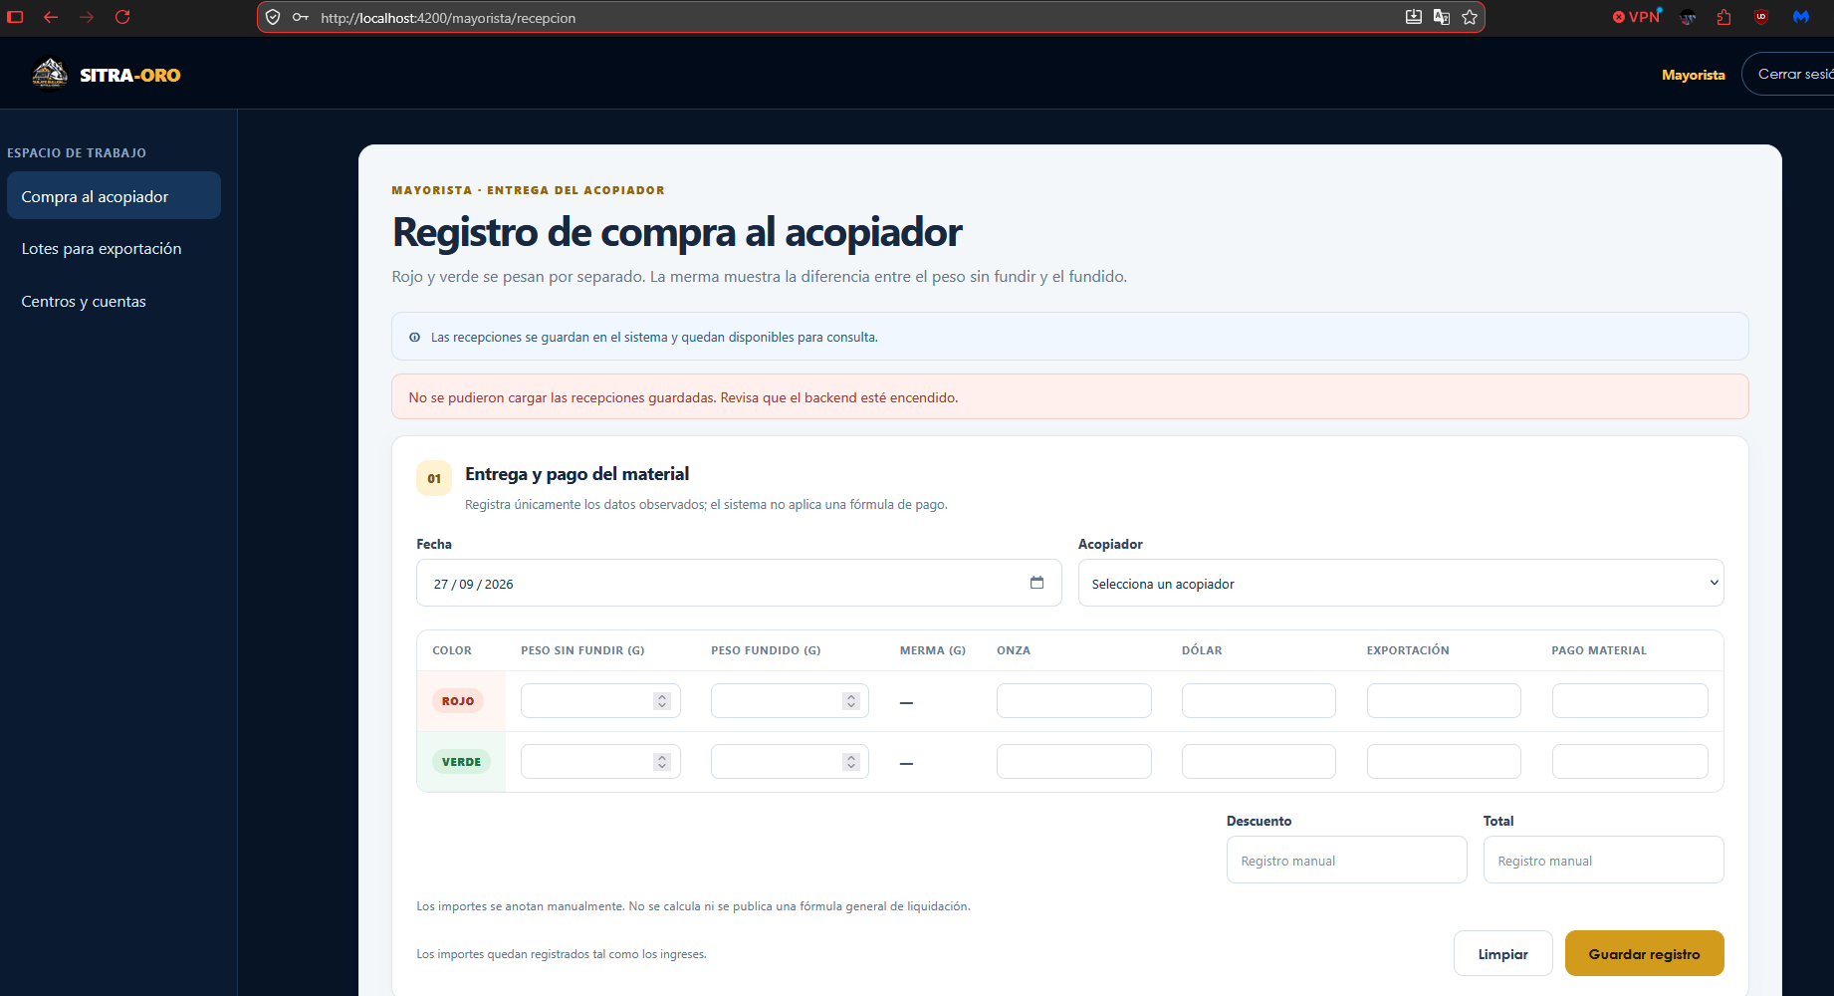
Explicación. La navegación cambia el contenido de la ruta seleccionada y mantiene el encabezado y el menú comunes.

3.3 · EVIDENCIA TÉCNICA

Servicio HTTP e interceptor
El servicio de funcionalidad debe concentrar las llamadas del módulo, usar ApiService para formar las URL y dejar que el interceptor agregue X-Trace-ID a cada petición saliente.
CAPTURA 4. Código del servicio y el interceptor
Muestra en VS Code el servicio Mayorista y traceIdInterceptor con crypto.randomUUID().
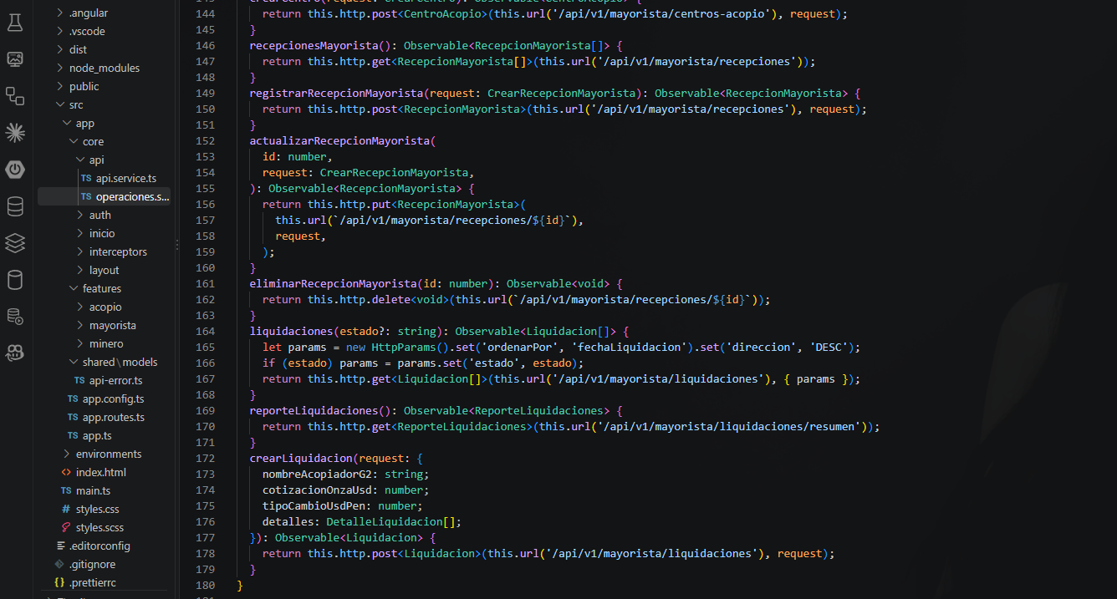
Explicación. OperacionesService concentra las llamadas del módulo y el interceptor añade un identificador de seguimiento a cada solicitud.
CAPTURA 5. Petición real en Network
Muestra Request Headers con X-Trace-ID y el resultado real de la petición al backend.
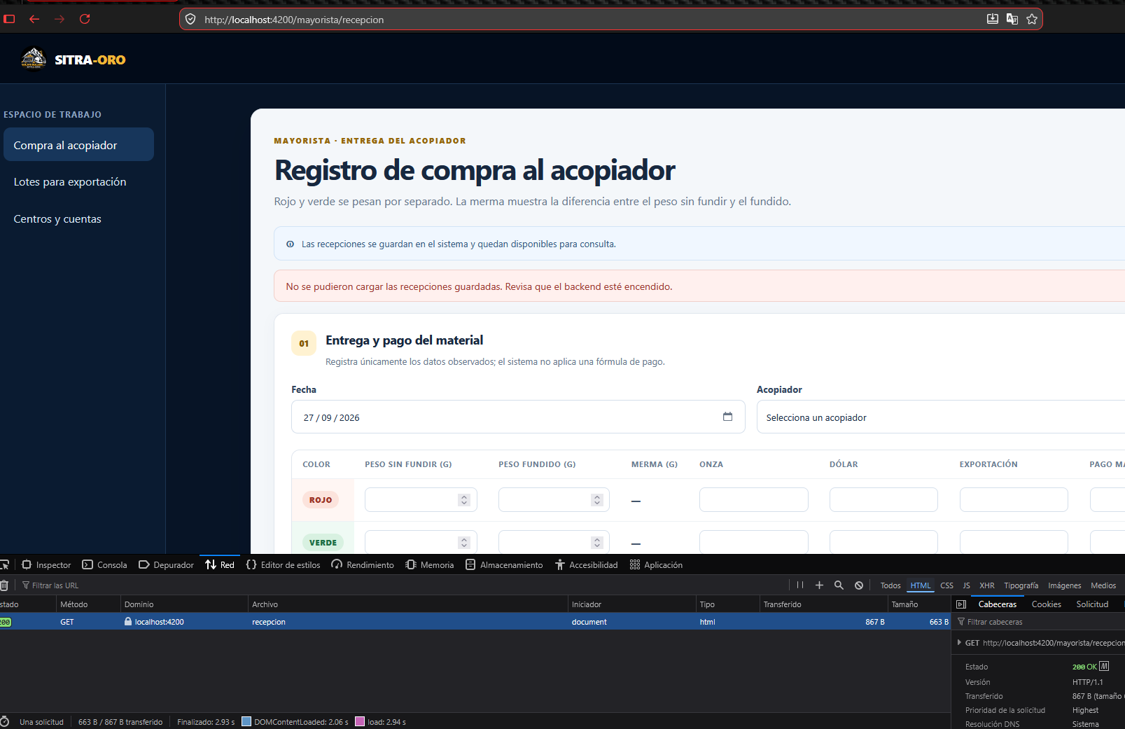
Explicación. La pestaña Network permite comprobar la cabecera X-Trace-ID y el resultado devuelto por el backend para esa petición.

3.4 · EVIDENCIA TÉCNICA

CRUD contra el backend real
Inserta capturas de las operaciones que ejecutaste contra tu backend real. No uses la vista de demostración ni afirmes una operación que todavía no probaste.
CAPTURA 6. Listar
Muestra los registros cargados desde el backend y, si es posible, la petición exitosa en Network.
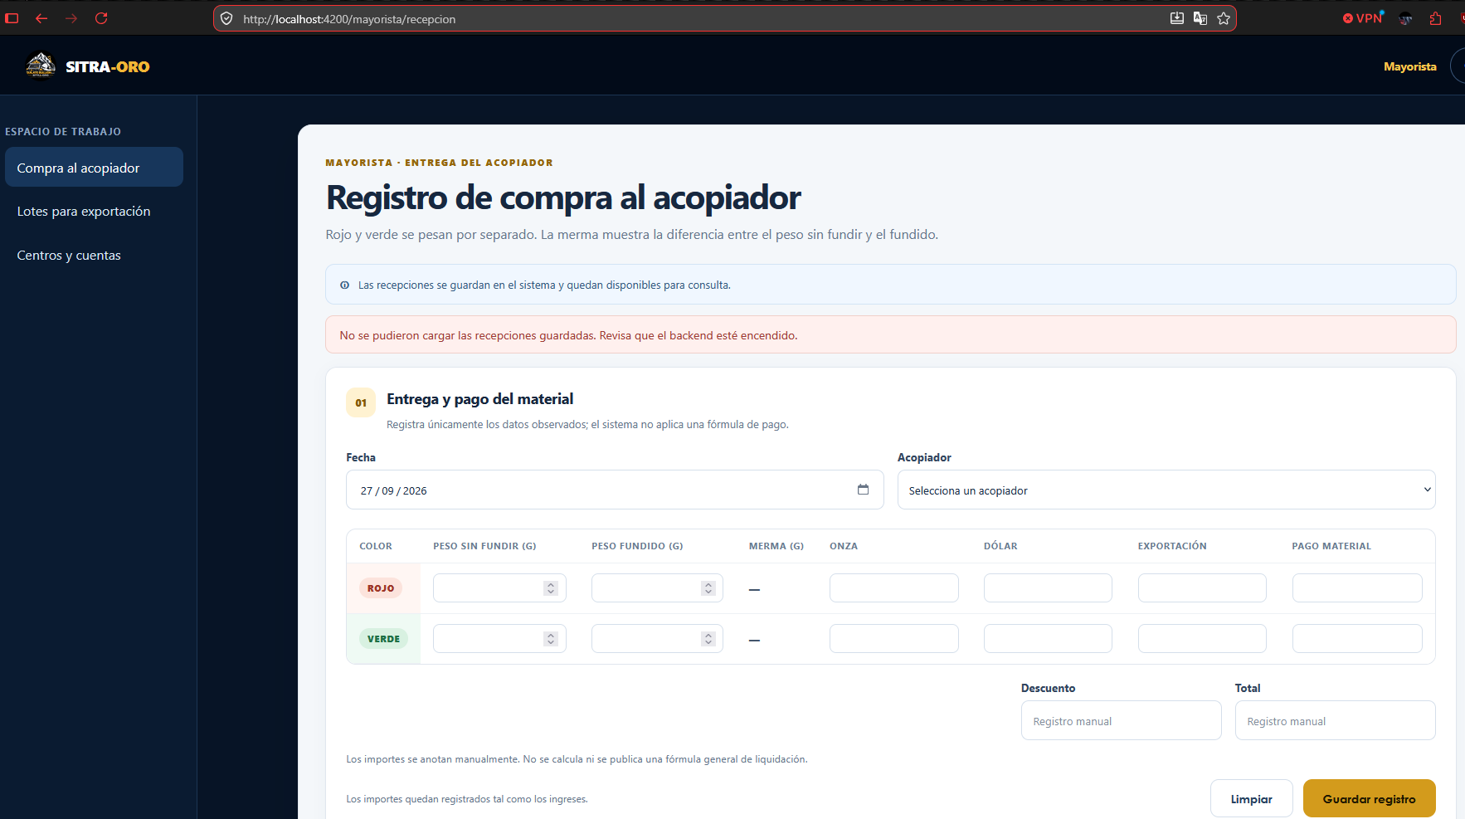
Explicación. El listado debe reflejar los registros recibidos del servidor, no datos escritos únicamente en la pantalla.
CAPTURA 7. Crear
Muestra el envío del formulario y la confirmación del registro persistido.
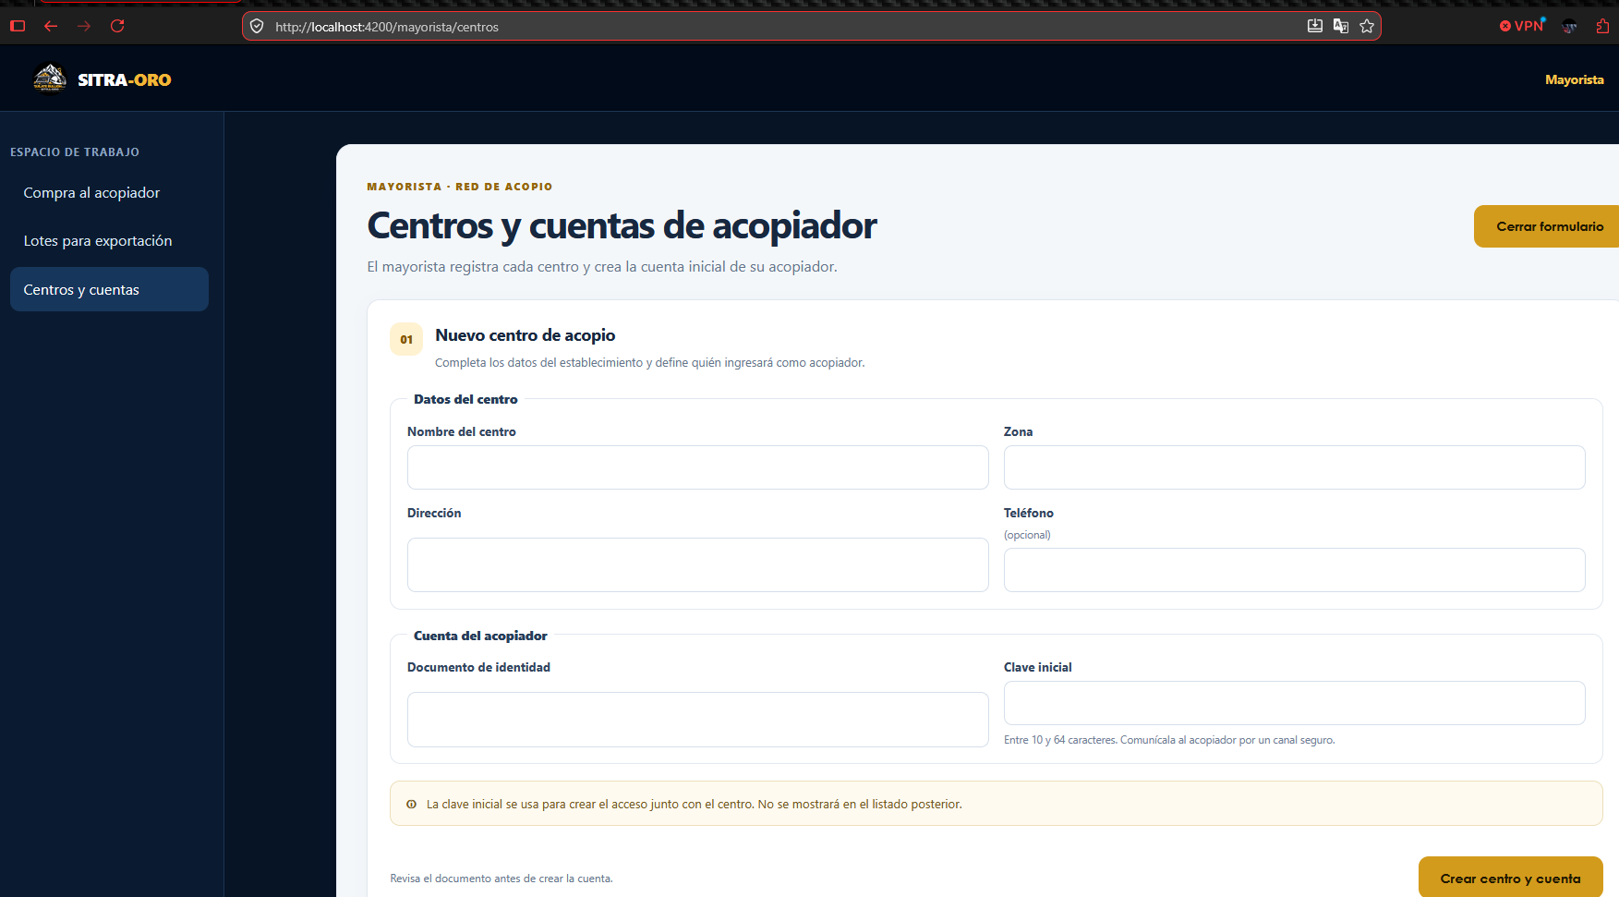
Explicación. La creación se demuestra con una respuesta exitosa del servidor y el nuevo registro visible en la lista.

3.4 · EVIDENCIA TÉCNICA

CRUD contra el backend real
CAPTURA 8. Editar
Muestra el registro actualizado y la respuesta del backend.
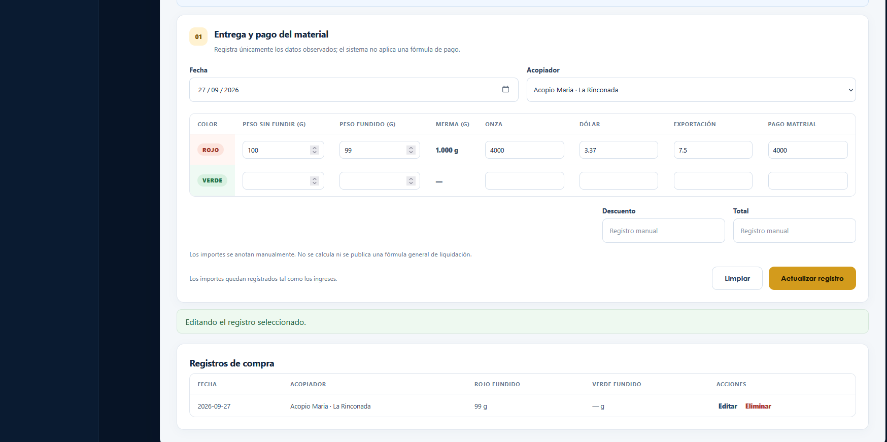
Explicación. La edición debe persistir los cambios en el servidor y mostrarlos en la interfaz sin una recarga manual.
CAPTURA 9. Eliminar
Muestra la confirmación y la lista actualizada sin el registro eliminado.
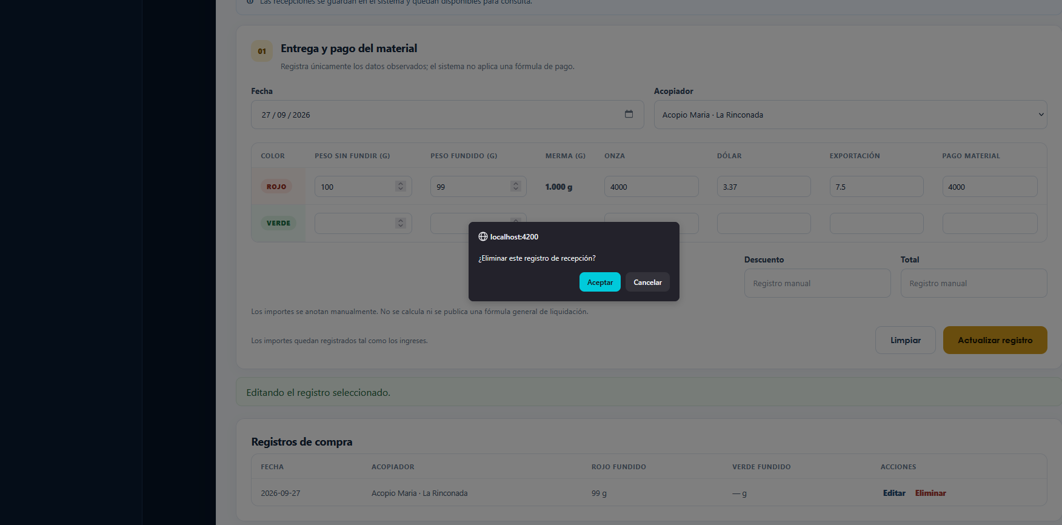
Explicación. La eliminación debe confirmarse en el servidor y retirar el registro de la lista visible.

4 · ANÁLISIS

Error o hallazgo técnico
En la pantalla de recepción apareció un mensaje genérico al fallar la consulta de registros.
CAPTURA 10. Hallazgo en la carga de recepciones
Muestra el aviso real o la respuesta de Network que permitió reconocer el problema.
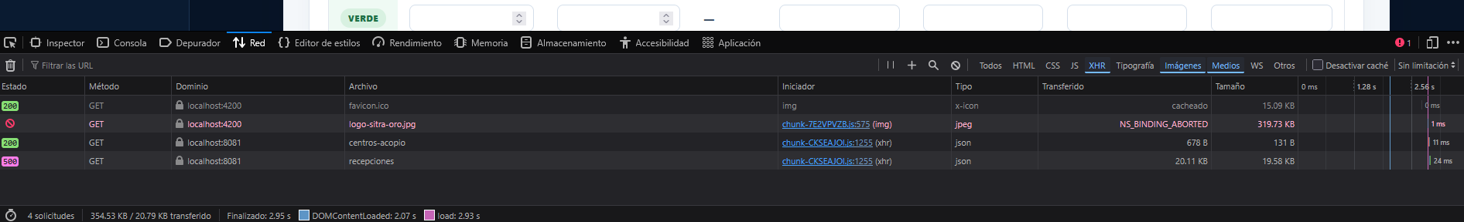
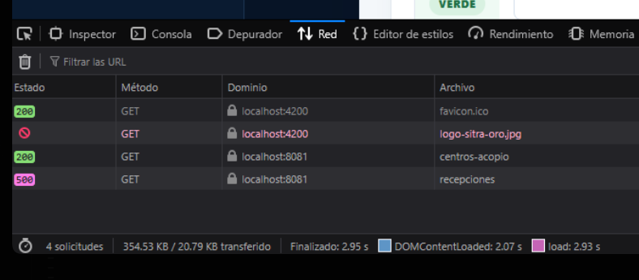
Explicación. El componente agrupaba varios errores bajo un mismo aviso, por lo que no orientaba sobre la causa. Se ajustó para distinguir sesión vencida, falta de permiso, ruta no disponible y otros fallos de conexión.
5 · CIERRE

Reflexión técnica breve
¿Por qué separar el servicio de la funcionalidad del componente facilita un cambio futuro en la URL o en la forma de consumir el backend? Responde en 5 a 8 líneas y menciona un servicio real de tu proyecto.
Separar OperacionesService del componente permite que el componente se concentre en la pantalla y que el servicio gestione las peticiones HTTP. Si cambia una ruta o la forma de consumir el backend, el ajuste se puede centralizar en el servicio, sin repetir cambios en cada pantalla. También mantiene tipadas las respuestas y facilita probar por separado la vista y la comunicación con el servidor.

UNIVERSIDAD PERUANA UNIÓN
Escuela Profesional de Ingeniería de Sistemas
ÚLTIMA PÁGINA DEL INFORME

Anexo · Feedback de la sesión
1. ¿Cuál es el aprendizaje más importante que te llevas de la clase de hoy?
Aprendí a organizar una aplicación Angular en core, shared y features, y a conectar las pantallas con servicios e interceptores HTTP.
2. ¿Qué punto de la clase te resultó más confuso o te dejó con dudas?
Me costó comprender al inicio cómo las rutas hijas se muestran dentro del layout sin reemplazar el encabezado y el menú.
3. ¿Qué pregunta te gustaría que se responda en la siguiente clase?
¿Cómo se renueva un token JWT cuando varias solicitudes reciben un error 401 al mismo tiempo?
4. Mi comprensión de la clase:
[X] Entendido; podría explicarlo.
[ ] Más o menos; tengo algunas dudas.
[ ] Necesito ayuda con el tema.
5. ¿Cómo pueden ayudarte a comprender mejor el tema?
Con ejemplos prácticos de Signals y del manejo de estados de carga.
6. ¿Cómo evaluarías tu participación y esfuerzo?
[X] Muy comprometido/a.
[ ] Comprometido/a.
[ ] Poco comprometido/a.
7. Mi satisfacción con la clase (del 1 al 10):
1 2 3 4 5 6 7 8 9 [X] 10

